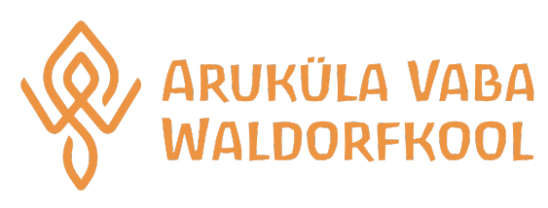 KOOLI MENÜÜ 15.-19. september 2025

NÄDALAPÄEV | LÕUNASÖÖK
ESMASPÄEV | Köögiviljasupp kanaga, leib/sepik, piim/keefir, karamellkissell keedisega, puuvili
TEISIPÄEV | Polv, hiinakapsa-porgandisalat, piim/keefir, leib/sepik, puuvili
KOLMAPÄEV | Guljash, kartul, peedisalat, leib/sepik, piim/keefir, puuvili
NELJAPÄEV | Värskekapsa-hakklihahautis, kartul, leib/sepik, piim/keefir, puuvili
REEDE | Hakklihasupp, leib/sepik, piim/keefir, kama-kohupiimavaht, puuvili

Täiendavat teavet toidu koostise ja allergeenide kohta saab kokalt: Maie Ründva telefon +372.
Kokal on õigus vajadusel menüüd jooksvalt muuta.

